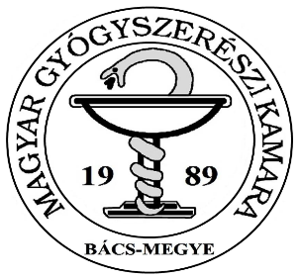
Magyar Gyógyszerészi Kamara
Bács-Kiskun Megyei Szervezete
Felügyelő BIZOTTSÁGA
Iroda: 6000 Kecskemét, Rózsavölgyi tér 6.
Tel: 0676-505-034 Fax:0676-505-035 E-Mail: bacskiskun@mgyk.hu

MEGHÍVÓ
Felügyelő Bizottság Ülésre

Tisztelt Gyógyszerész Kolléganő, Kolléga Úr!

A soron következő ülésünkre tisztelettel meghívom, aminek időpontja,

2023. március 17-én (péntek) 14 ⁰⁰ órakor

Helyszín: Magyar Gyógyszerészi Kamara székhelyén,
6000 Kecskemét, Rózsavölgyi tér 6.

Napirendi pontok:
- Elnöki köszöntő
- 2022. évi gazdálkodás és elszámolás áttekintése
- 3.2023. évi költségvetés tervezete
- Egyebek

Megjelenésére feltétlenül számítok!

Tisztelettel:

Dr. Horváthné Dr. Pauli Zsuzsanna
Magyar Gyógyszerészi Kamara
Bács-Kiskun Felügyelő Bizottság elnöke
Kecskemét, 2023. március 10.

